**UNIVERSIDAD NACIONAL MAYOR DE SAN MARCOS**

**FACULTAD DE INGENIERÍA DE SISTEMAS E INFORMÁTICA**

**ESCUELA ACADÉMICA PROFESIONAL DE INGENIERÍA DE SISTEMAS**



**MÉTODOS NUMÉRICOS**

**Tema:**

**INFORME DE TRABAJOS DE ERRORES**

**PROFESOR:**

**CONTRERAS ARANDA, SANTIAGO ESTEBAN**

**INTEGRANTES: CÓDIGOS:**

**17200134**

**17200023**

**17200161**

**17200170**

**17200186**

* **ARZAPALO CALDAS ROUSSEAU**
* **CHACON HUAMAN ERICK**
* **HUAMAN ANGELES ALBERT**
* **MAYTA ALVITES REYNALDO FÉLIX**
* **QUISPE ARCHI YUDI**

**SEMESTRE ACADÉMICO:**

**2019-II**

**Ciudad Universitaria, 9 de Octubre 2019**

**I. Considerando los sistemas de ecuaciones proporcionar: el error Absoluto, Error Relativo, y el Error porcentual.**

31.69x + 14.31y = 45  
13.05x + 5.89y = 18.53  
Si para únicos:  
x = 1.25055 y=0.37527

**Solución**

**Primero calculamos los valores de x e y para luego compararlos.**

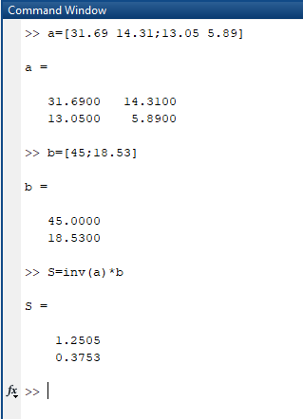

**Ahora calculamos los errores de X e Y:**

**Error en x**

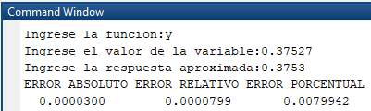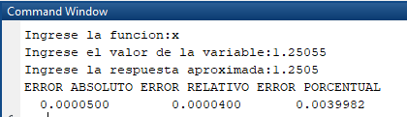

**Error en y**



2x + y – 3z = -1  
-x + 3y + 2z = 12  
3x + y – 3z = 0  
Si para únicos:  
x = 0.9999 y = 2.9999 z = 1.9999

**Solución**

**Primero calculamos los valores de x, y, z para luego compararlos.**

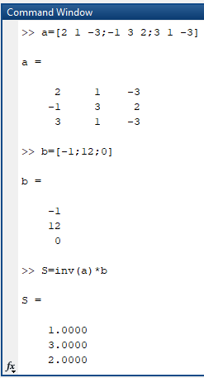

**Ahora calculamos los errores de X, Y, Z:**

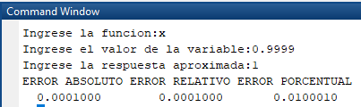**Error en x**

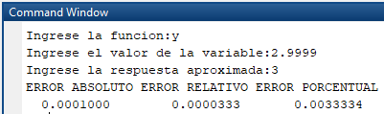**Error en y**

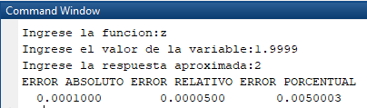**Error en z**

0.1x – 0.6y + 3z = 0  
-2x + 8y + 0.3z = 1  
x + 6y + 4z = 2  
Si para únicos:  
x = 0.9999 y = 65.9999 z = 22.9999

**Solución**

**Primero calculamos los valores de x, y, z para luego compararlos.**

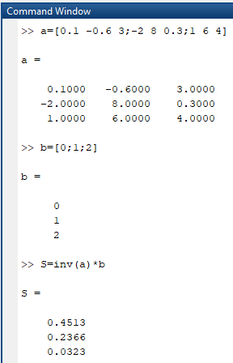**Ahora calculamos los errores de X, Y, Z:**

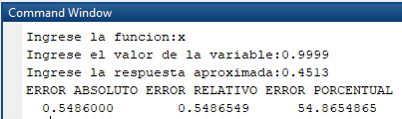**Error en x**

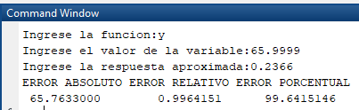**Error en y**

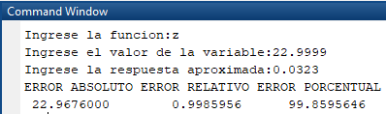**Error en z**

4x + y - z = 9  
3x + 2y - 6z = -2  
x - 5y + 3z = 1  
Si para únicos:  
x = 2.3829 y = 1.4893 z = 2.0212

**Solución**

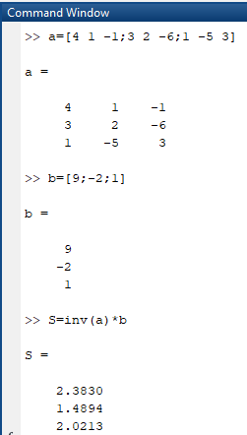**Primero calculamos los valores de x, y, z para luego compararlos.**

**Ahora calculamos los errores de X, Y, Z:**

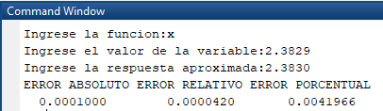**Error en x**

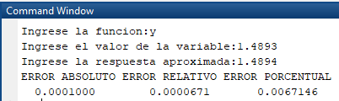**Error en y**

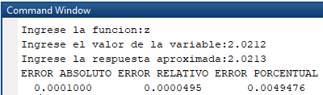**Error en z**

x + y + z = 1  
2x - y + 3z = 4  
3x + 2y - 2z = -2  
Si para únicos:  
x = 0.25 y = -0.31 z = 1.06

**Solución**

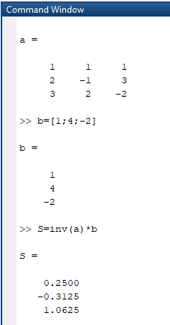**Primero calculamos los valores de x, y, z para luego compararlos**

**Ahora calculamos los errores de X, Y, Z:**

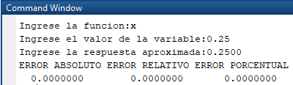**Error en x**

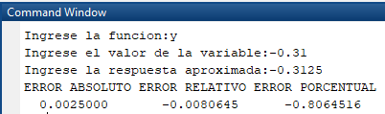**Error en y**

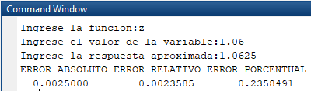**Error en z**

x + y + z = -2  
2x - y + 3z = 5  
3x + 2y - 2z = 1  
Si para únicos:  
x = 2.00 y = -3.25 z = 0.75

**Solución**

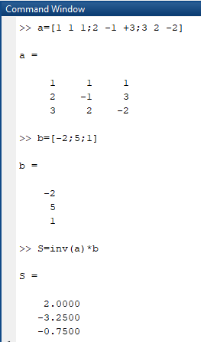**Primero calculamos los valores de x, y, z para luego compararlos**

**Ahora calculamos los errores de X, Y, Z:**

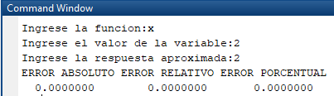**Error en x**

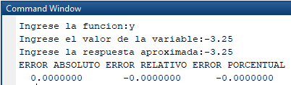**Error en y**

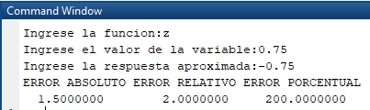**Error en z**

2 + 3 - 4 = -5  
 - 2 + 3 = 5  
5 + 4 - = 13  
Si para únicos:  
 = 0.0723 = 4.2457 = 4.4899

**Solución**

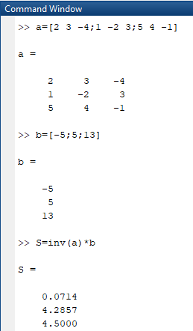**Primero calculamos los valores de** ,  **, para luego compararlos**

**Ahora calculamos los errores de**

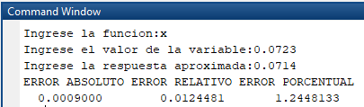**Error en**

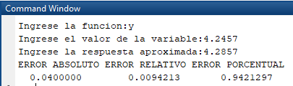**Error en**

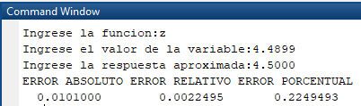**Error en**

- + = 6  
2 + - 3 = -4  
-3 + 2 + = -1  
Si para únicos:  
 = 4.9999 = 2.9988 = 4.9888

**Solución**

**Primero calculamos los valores depara luego compararlos**

**Ahora calculamos los errores de**

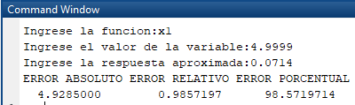**Error en**

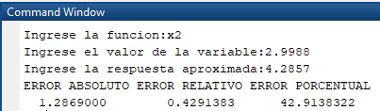**Error en**

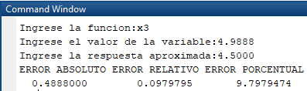**Error en**

2 - 3 + = -8  
 + + = 7  
3 + 2 - = 9  
Si para únicos:  
 = 0.99 = 3.99 = 1.99

**Solución**

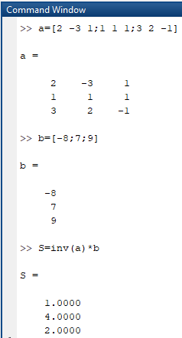**Primero calculamos los valores de para luego compararlos**

**Ahora calculamos los errores de :**

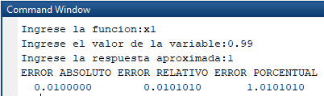**Error en**

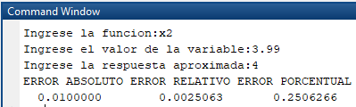**Error en**

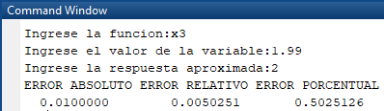**Error en**

21.76x + 24.34y = 1.24  
14.16x + 15.84y = 1.15  
Si para únicos:  
x = -347.89 y = 311.06

**Solución**

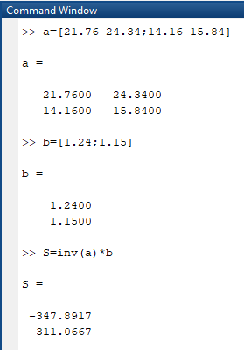**Primero calculamos los valores de x e y para luego compararlos**

**Ahora calculamos los errores de X, Y:**

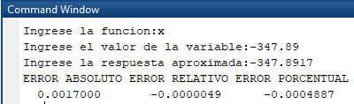**Error en x**

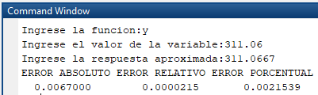**Error en y**

**II. Resolver las ecuaciones de segundo orden, determinado los tres tipos de errores.**

**%Programa para determinar los 3 tipos de errores**

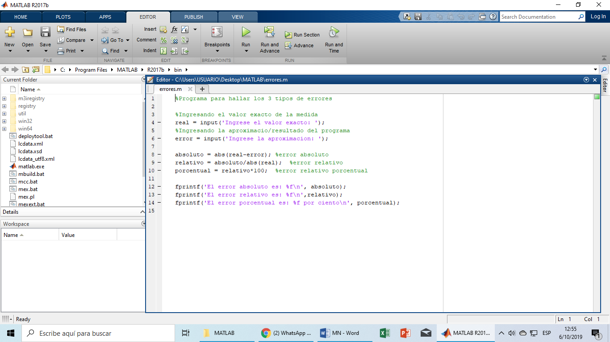

**%Raíces halladas con el Método Newton Raphson**

**1.-**

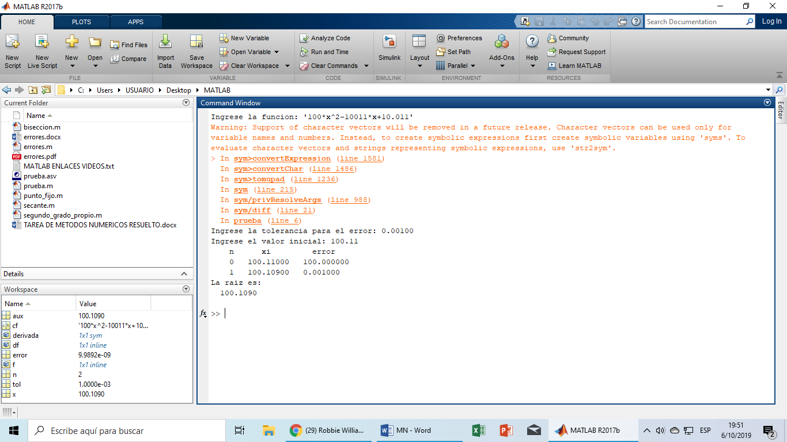**%Raíz 1**



**%Raíz 2**

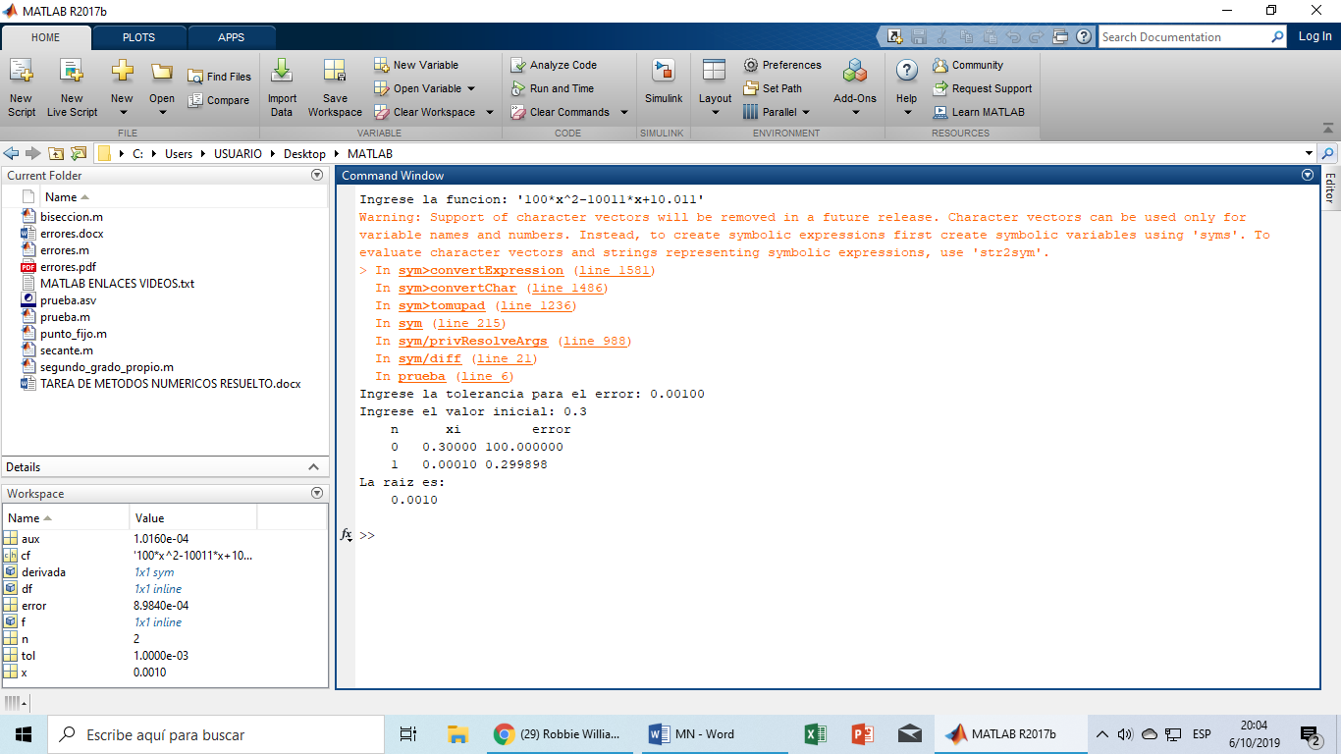



**CÁLCULO DE LOS ERRORES**

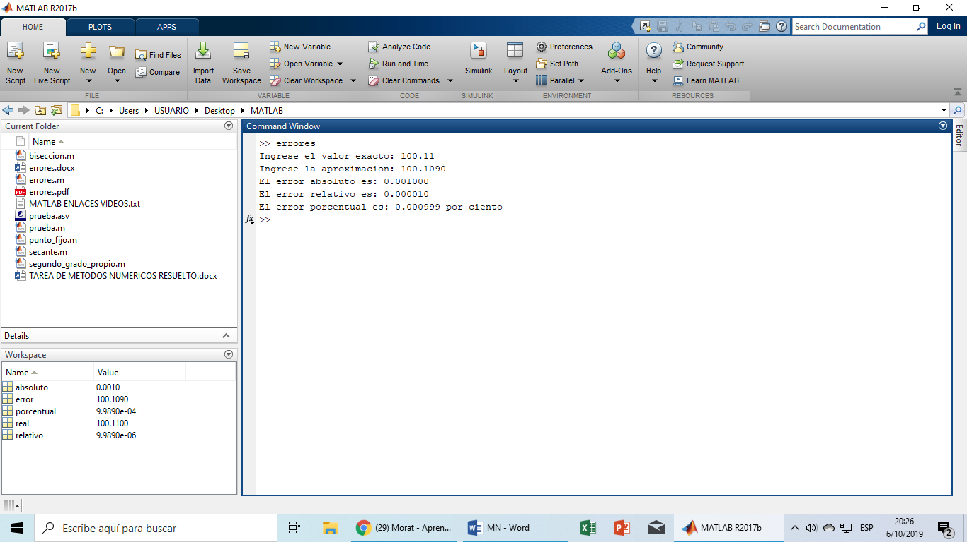**%Errores raíz 1**

**%Errores raíz 2**

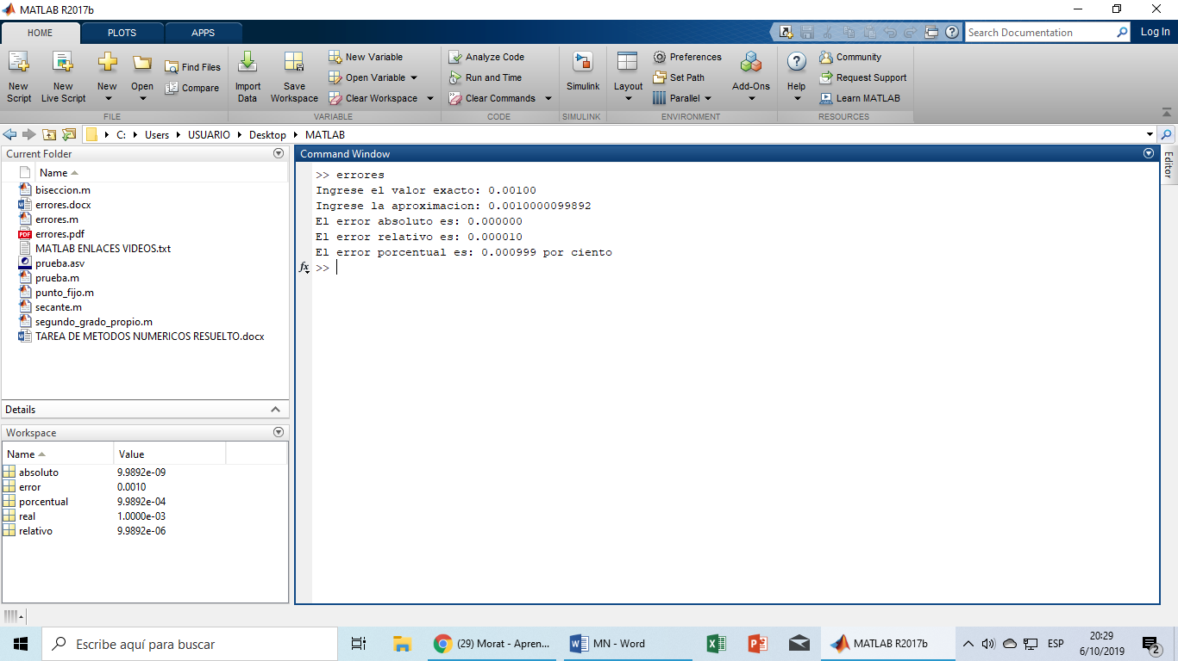

**%Raíces halladas con el Método de la Bisección**

**2.-**

**%Raíz 1**

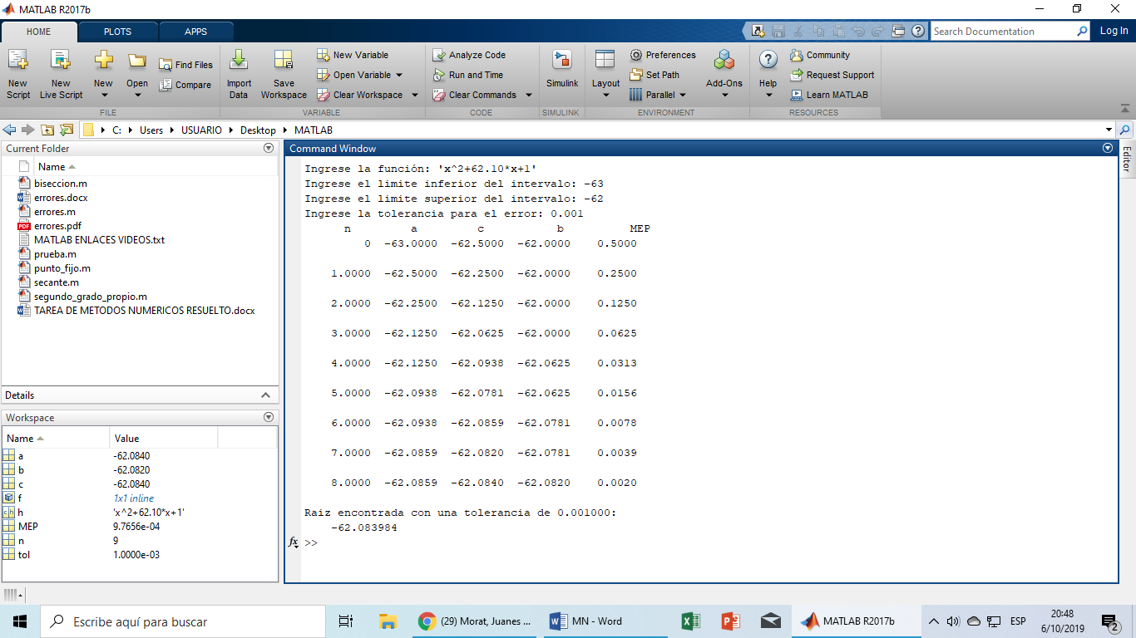

**%Raíz 2**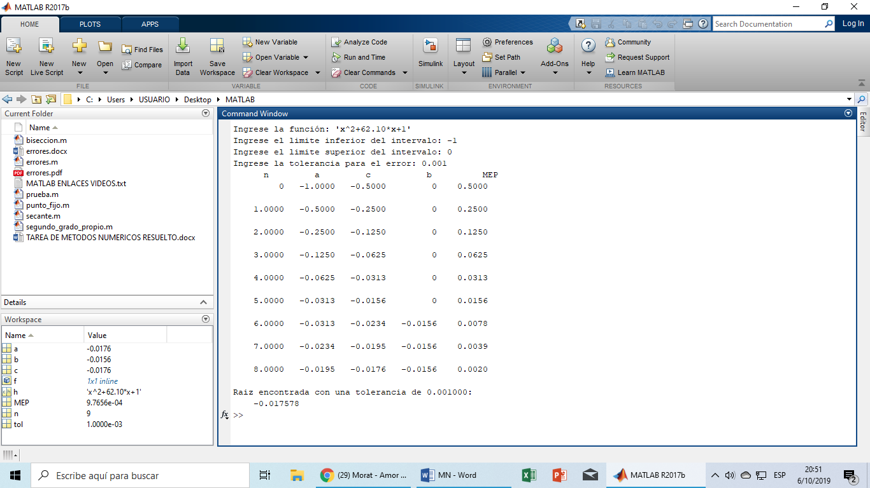

**%Errores raíz 1**

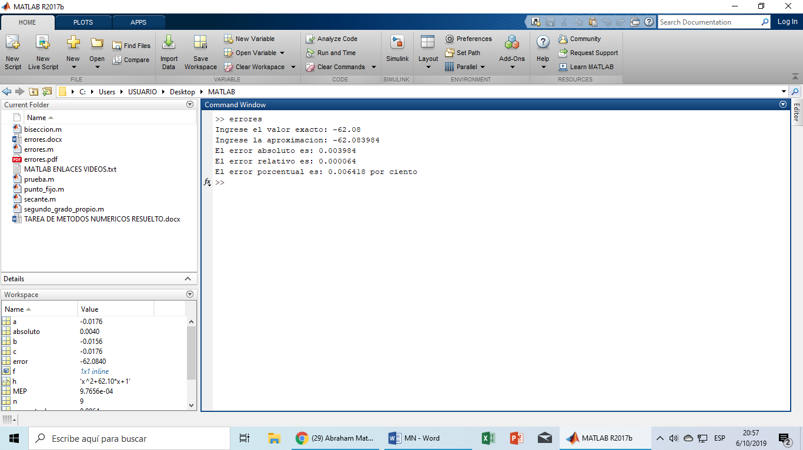

**%Errores raíz 2**

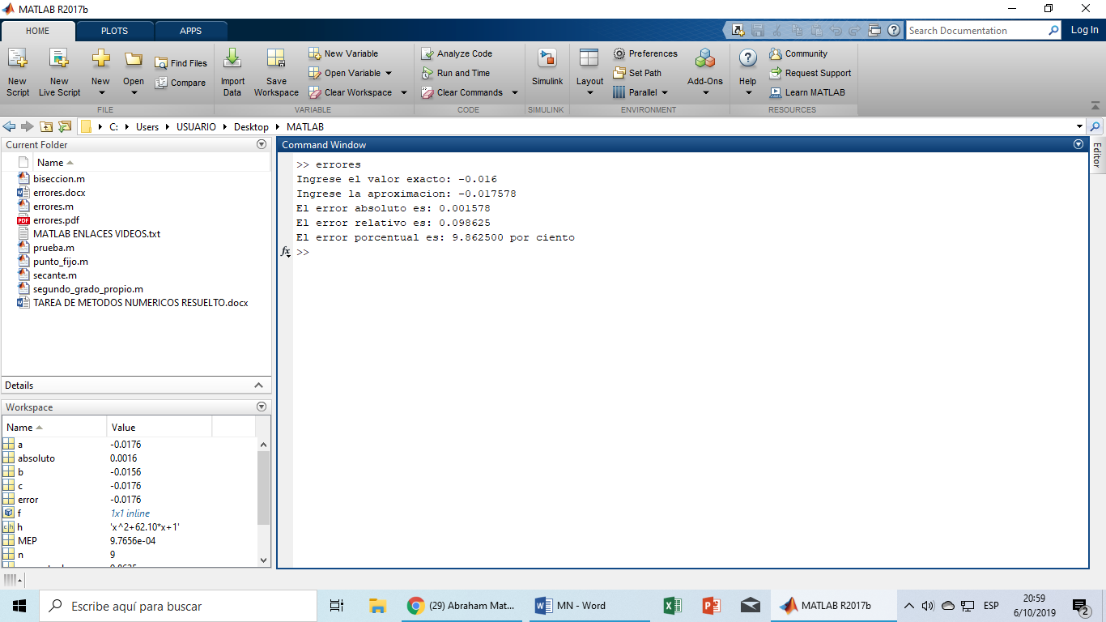

**3.**

**%Raíces halladas con método Newton Raphson**

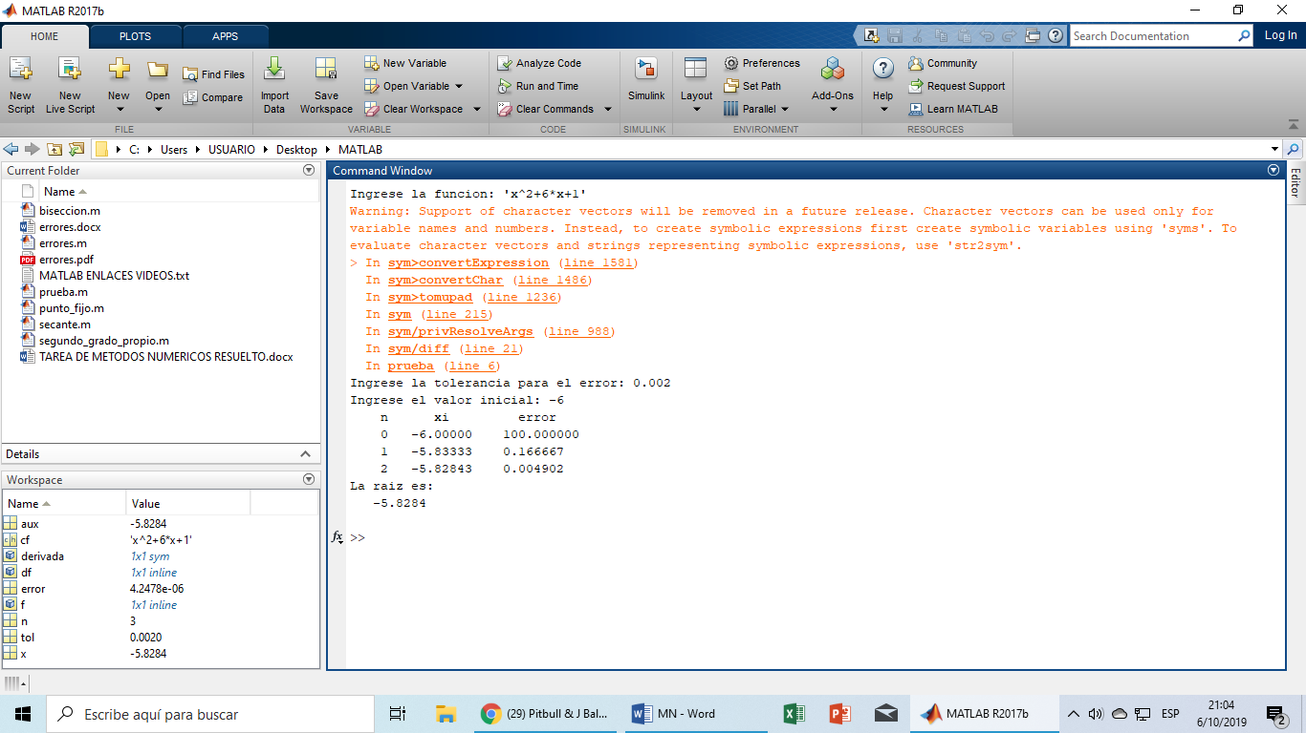**%Raíz 1:**



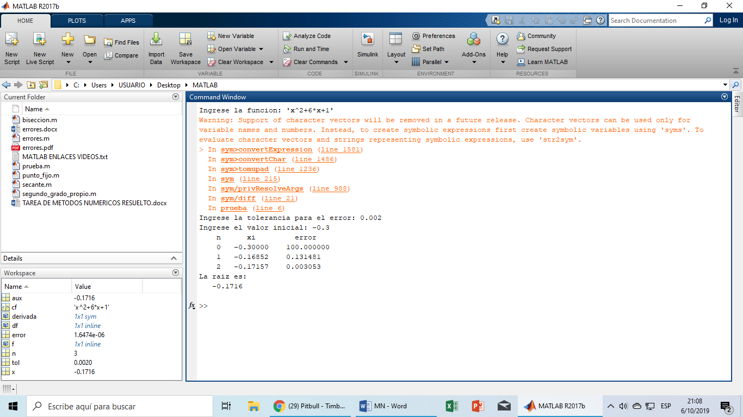**%Raíz 2:**



**4.-**

**%Raíces halladas con método Secante**

**%Raíz 1:**

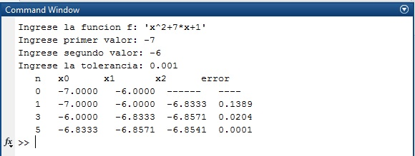

**%Raíz 2:**

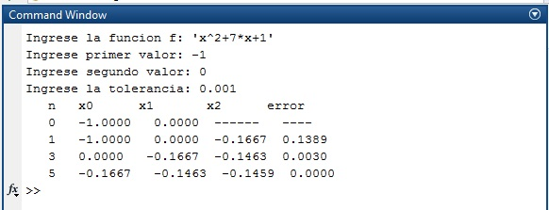

**5.**

**%Raíces halladas con método Secante**

**%Método de la Secante**

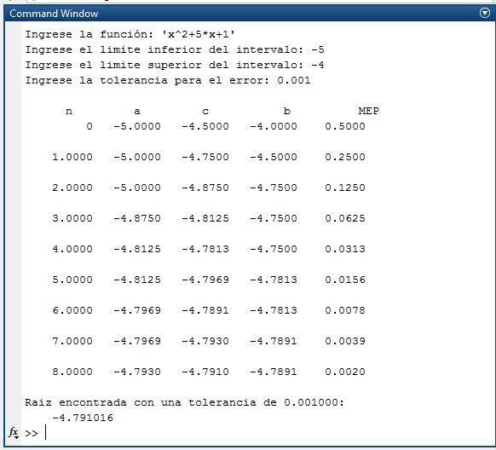**%Raíz 1:**

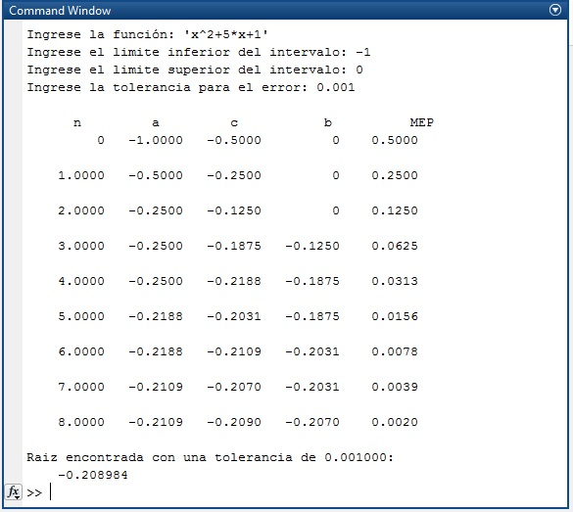

**%Raíz 2:**

**6.-**

**%Raíces halladas con método Secante**

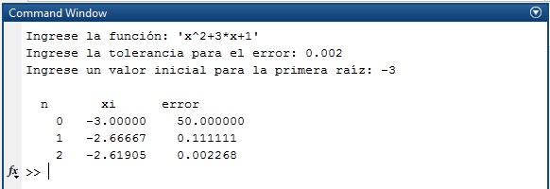**%Raíz 1:**

**%Raíz 2:**

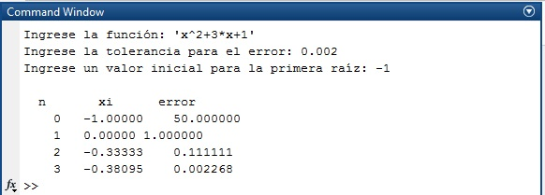

**7.-**

**%Sea la discriminante**

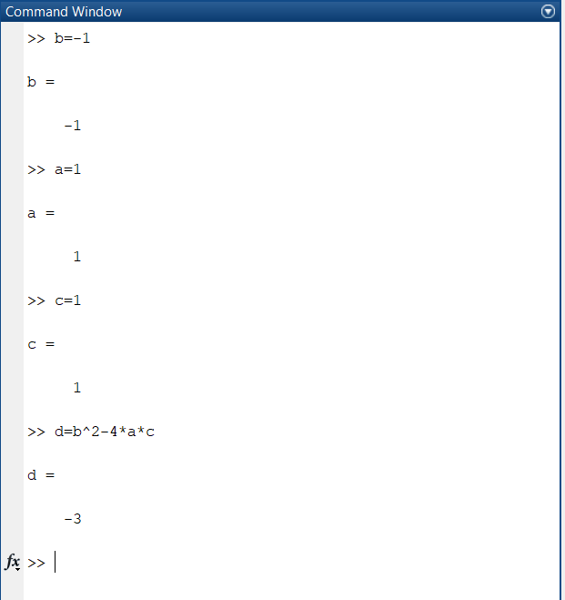

**%Se observa que la discriminante es menor a cero por lo tanto, no existen raíces reales para ecuación.**

**8.**

**%Raíces halladas con método Secante**

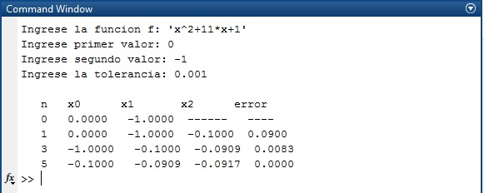**%Raíz 1:**

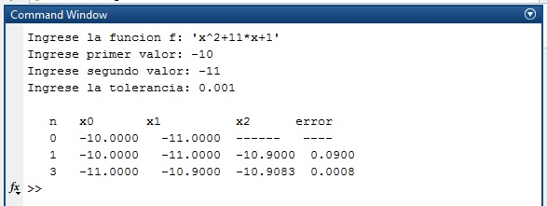**%Raíz 2:**

**%Raíces halladas con método de la Bisección:**

**9.-**

**%Raíz 1:**

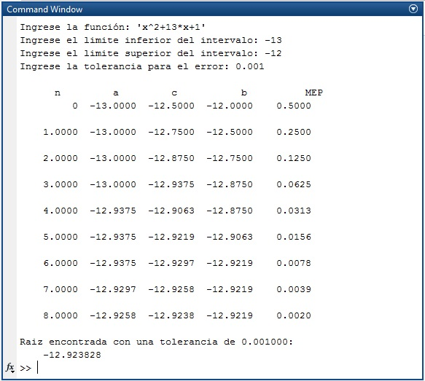

**%Raíz 2:**

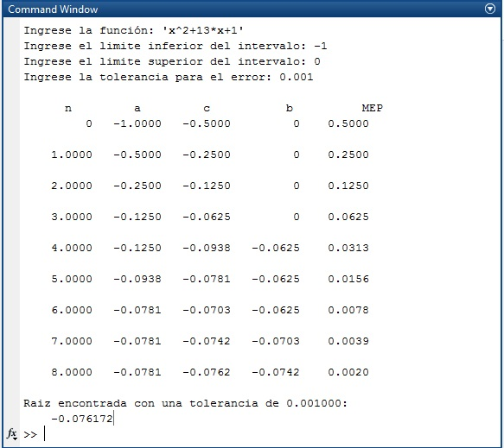

**Raíces halladas con método de Newton Raphson**

**10.-**

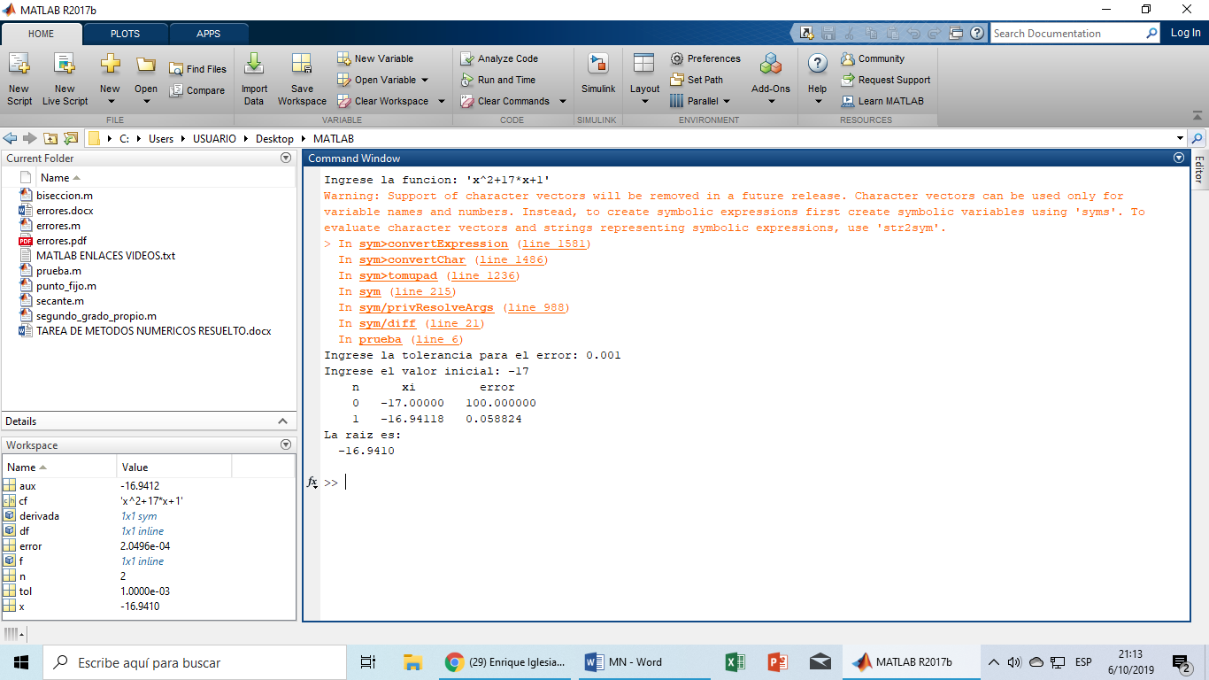**%Raíz 1:**



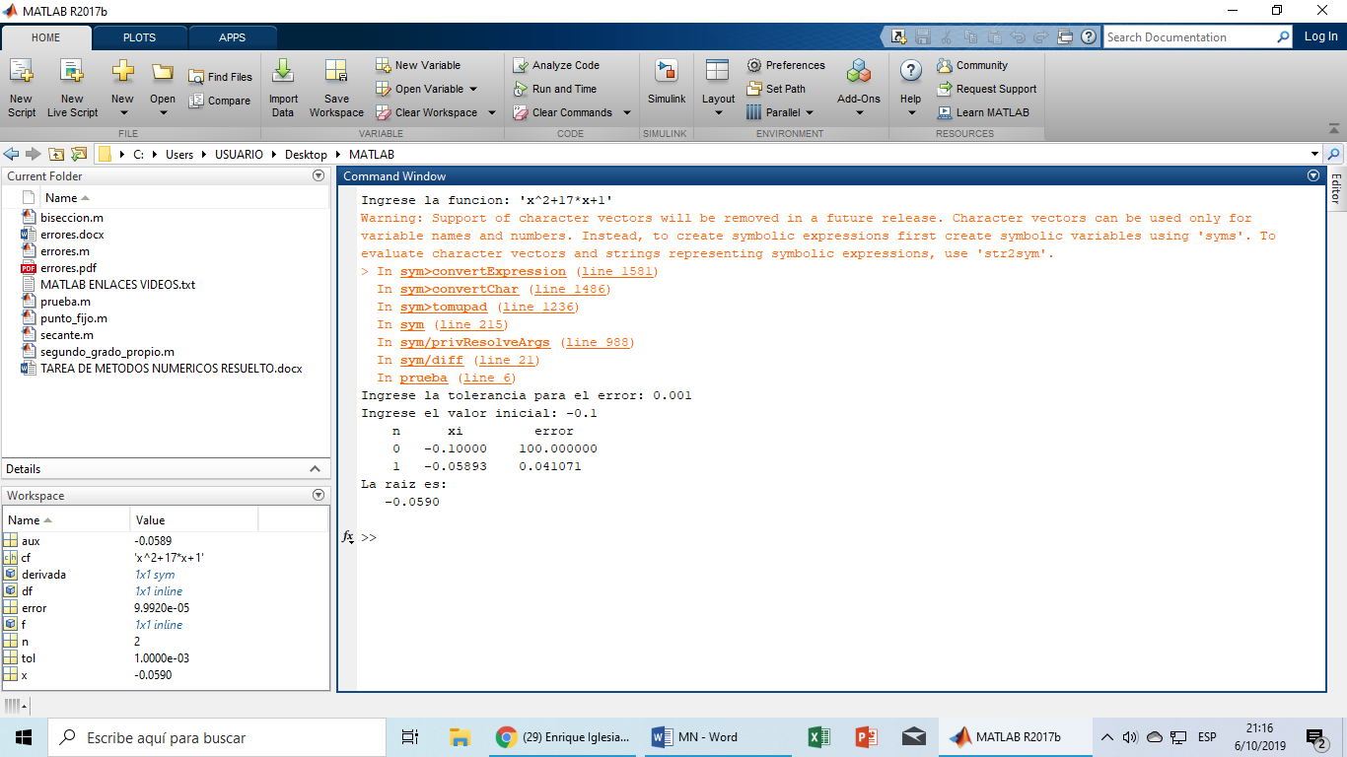**%Raíz 2:**



**Ejercicio 1**

Se construye una caja sin tapa cortando cuadrados en las esquinas de una lámina de cartón de 12 por 12 y doblando sus lados ¿determine los tres errores que se cometen al cortar los cuadrados si sus lados son únicos de 1.99 de tal manera que tenga un volumen máximo que es único de 127.89?

De lo mencionado anteriormente, obtenemos:

12

12

**Datos:**

Radio = 2

(12-2*1.99*x)^2

15.8404*x^2-95.52*x+144

x

= 15.8404*x^3-95.52*x^2+144*x

Luego, usando Matlab, hallamos los 3 tipos de errores del área

**Script para hallar error absoluto, relativo y porcentual en matlab**

clc

clear

f=input('Ingrese la funcion:','s');

x0=input('Ingrese el valor de la variable:');

xr=input('Ingrese la respuesta aproximada:');

xra=0;

x=x0;

fx0=eval(f);

errora=fx0-xr;

if errora<0

errora=errora*-1;

end

errorr=errora/fx0;

errorp=errorr*100;

disp('ERROR ABSOLUTO ERROR RELATIVO ERROR PORCENTUAL')

fprintf('%11.7f \t %11.7f \t %11.7f \n',errora,errorr,errorp);

**Ventana de comandos**

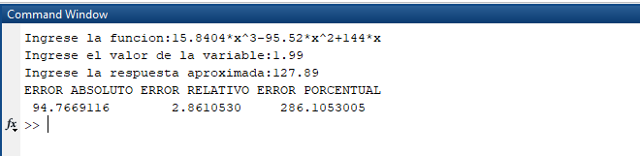

**Ejercicio 2**

Se inscribe un rectángulo dentro de un semicírculo de radio 2 ¿cuáles son los tres tipos de errores del área más grande que puede tener el rectángulo si es único y mide 3.99 y cuál son sus dimensiones?

**Solución**

De lo mencionado anteriormente, obtenemos:

2

y

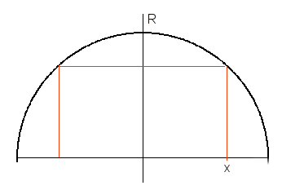

**Datos**

Radio = 2

Sabemos que:

…(1)

Hallamos el área y sus dimensiones

f(x)=Área=2*x*y

Como nos piden el área más grande, se deduce que el rectángulo tiene lados iguales (x=y)

f(x)=2*x*x

f(x)= 2* …(2)

De (1) obtenemos el valor de x

x=

Y como x=y, entonces

y=

Luego, usando Matlab, hallamos los 3 tipos de errores del área

* Función área: 2*x^2
* Valor de x hallado: 2^(1/2)
* Área según el problema: 3.99

**Script para hallar error absoluto, relativo y porcentual en matlab**

clc

clear

f=input('Ingrese la funcion:','s');

x0=input('Ingrese el valor de la variable:');

xr=input('Ingrese la respuesta aproximada:');

xra=0;

x=x0;

fx0=eval(f);

errora=fx0-xr;

if errora<0

errora=errora*-1;

end

errorr=errora/fx0;

errorp=errorr*100;

disp('ERROR ABSOLUTO ERROR RELATIVO ERROR PORCENTUAL')

fprintf('%11.7f \t %11.7f \t %11.7f \n',errora,errorr,errorp);

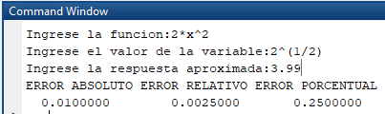**Ventana de comandos**

**Ejercicio 3**

Se tiene un terreno de forma circular de radio r se corta un sector circular cuyo arco externo tiene la longitud s si el perímetro total del sector (2r+s) es 100 metros determinar los tres tipos de errores para los valores de r y s que maximizan el área del sector si r=.24.899, s= 49.999 **Solución**

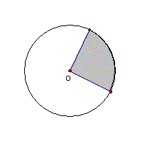De lo mencionado anteriormente, obtenemos:

**Datos**

Radio = 24.899

Para hallar el Perímetro

f(x)=Perímetro=2*radio+S

Se da el perímetro total del sector Perímetro=100

Luego, usando Matlab, hallamos los 3 tipos de errores del área

**Script para hallar error absoluto, relativo y porcentual en matlab**

xr=input('Ingrese el perimetro establecido:');

xra=0;

x=x0;

fx0=2*24.899+49.999;

errora=fx0-xr;

if errora<0

errora=errora*-1;

end

errorr=errora/fx0;

errorp=errorr*100;

disp('ERROR ABSOLUTO ERROR RELATIVO ERROR PORCENTUAL')

fprintf('%11.7f \t %11.7f \t %11.7f \n',errora,errorr,errorp);

**Ventana de comandos**

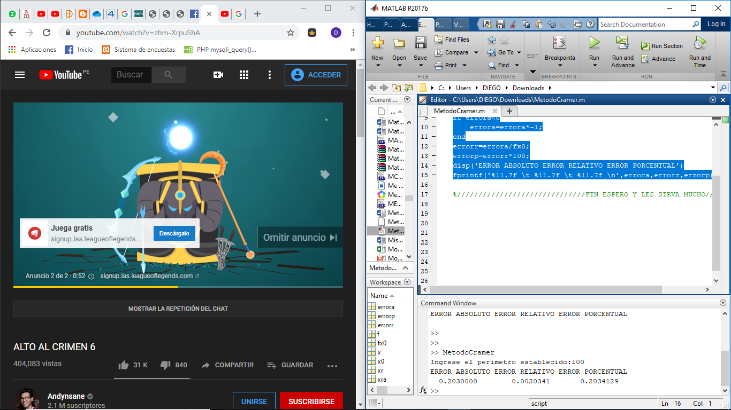

**Ejercicio 4**

Calcular los tres tipos de errores del menor perímetro posible de un terreno rectangular cuya área es de 16 kilómetros cuadrados, si este es único y mide 15,998.

Del problema calculamos que para hallar la menor área:

Derivando P en función de y e igualando a 0:

Por tanto debe formarse un cuadrado para tener el área máxima  y será también el menor perímetro por ser los lados iguales

4 cm

4 cm

**Script para hallar error absoluto, relativo y porcentual en matlab**

clear, clc

f=input('Ingrese la funcion: ','s');

x0=input('Ingrese el valor de la variable: ');

xr=input('Respuesta aproximada: ');

rta=0;

x=x0;

fx0=eval(f);

errora=fx0-xr;

if errora<0

errora=errora*-1;

end

errorr=errora/fx0;

errorp=errorr*100;

disp('error absoluto error relativo error porcentual')

fprintf('%11.7f\t%11.7f\t%11.7f\n',errora,errorr,errorp);

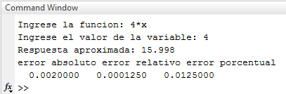

**EJERCICIO 5**

Un terreno rectangular está delimitado por un rio en un lado y por una cerca eléctrica de un solo cable por los otros tres ¿Cuáles serán los tres tipos de errores que se cometen al determinar la mayor área que puede cercarse con un cable de 800 metros si tiene como valor único de 79.999?

Calculando el área del terreno

A=x*y

El perímetro del terreno:

P=x+2y= 800 m, según los datos proporcionados

De aquí obtenemos:

x= 800−2y.

Sustituyendo en la fórmula del área:

A(y) = (800−2y) y = 800y−2y^2

A(y) es la función cuyo máximo deseamos calcular.

A’(y)=800−4y;

A’’(y)=−4 < 0

La segunda derivada es negativa, el punto crítico ser ́a un máximo

A0(y)=0⇒800−4y=0⇒y=800/4= 200

Para calcular la longitud del otro lado de terreno (la x), sustituimos:

x= 800−2(200) = 400 = 2y.

Por lo tanto, las dimensiones del terreno que nos dan el área máxima son

x= 400

y= 200

La mayor área que se puede cercar con estas condiciones es de

**A= 80 000 m2.**

Área propuesta: **A=79 999 m2**

**Tipos de Errores presentados:**

**Error de Redondeo:** es el valor más cercano al valor verdadero.

El valor de 799 al estar muy próximo a 800 es muy común cometer el error de redondeo.

**Error de Truncamiento:** son aquellos que resultan al usar un esquema de

aproximación en lugar de un procedimiento matemático exacto.

**Error por Corte:** consiste en retener los k primeros términos e ignorar los términos

restantes de la representación decimal completa.

Si recortamos el valor propuesto a solo 2 cifras decimales 799.99 seguirá siendo aproximado al valor real.

**Ejercicio 6**

Suponga que el ingreso de ventas I(x) = 9x, y el costo C(x) = 3x3 -6 x 2+15 donde x representa miles de unidades de productos.

¿Existe un nivel de producción que maximice la ganancia?

Si.

¿Cuáles son los tres tipos de errores si los valores únicos para x son 3.425, y 0.569?

* Error absoluto.
* Error de porcentual.
* Error relativo.

**Script para hallar error absoluto, relativo y porcentual en matlab**

clc

clear

f=input('Ingrese la funcion:','s');

x0=input('Ingrese el valor de la variable:');

xr=input('Ingrese la respuesta aproximada:');

xra=0;

x=x0;

fx0=eval(f);

errora=fx0-xr;

if errora<0

errora=errora*-1;

end

errorr=errora/fx0;

errorp=errorr*100;

disp('ERROR ABSOLUTO ERROR RELATIVO ERROR PORCENTUAL')

fprintf('%11.7f \t %11.7f \t %11.7f \n',errora,errorr,errorp);

Ventana de comandos:

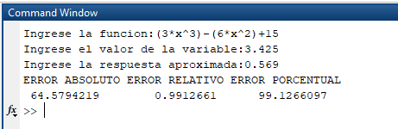

**Ejercicio 8**

El diámetro de un árbol era de 10 pulgadas, durante el siguiente año la circunferencia aumento 2 pulgadas ¿Aproximadamente cuanto aumento el diámetro y el área de la sección transversal, determine los tres tipos de errores si dicho diámetro aumentó 0.6999 y el área 9.999 siendo únicos?

**Solución**

De lo mencionado anteriormente, se deduce

Circunferencia

Circunferencia

Sabemos que = 3.14, reemplazamos

Circunferencia

Circunferencia = 31.4 pulgadas

Luego, nos dicen que la circunferencia aumentó 2 pulgadas

Circunferencia_nueva = 31.4 pulgadas + 2 pulgadas

Circunferencia_nueva = 33.4 pulgadas

Ahora hallamos el valor del diámetro dividendo por pi al nuevo valor de la circunferencia

Diámetro_nuevo = 33.4 pulgadas / 3,14

Diámetro_nuevo = 10.6369 pulgadas

Ahora, calculamos el aumento del diámetro

Aumento_diámetro = 10.6369 pulgadas - 10 pulgadas

Aumento_diámetro = 0.6369 pulgadas

Calculamos el crecimiento del área

**Árbol al año siguiente**

**Árbol al comienzo**

Aumento_área =

Aumento_área =

Finalmente hallamos los tres tipos de errores en el incremento del área y del diámetro del árbol

* **Errores en el diámetro del árbol**

Aumento del diámetro según el problema: 0.6999

Aumento del diámetro hallado: 0.6369

**Script para hallar error absoluto, relativo y porcentual en matlab**

clc

clear

f=input('Ingrese la funcion:','s');

x0=input('Ingrese el valor de la variable:');

xr=input('Ingrese la respuesta aproximada:');

xra=0;

d=x0;

fx0=eval(f);

errora=fx0-xr;

if errora<0

errora=errora*-1;

end

errorr=errora/fx0;

errorp=errorr*100;

disp('ERROR ABSOLUTO ERROR RELATIVO ERROR PORCENTUAL')

fprintf('%11.7f \t %11.7f \t %11.7f \n',errora,errorr,errorp);

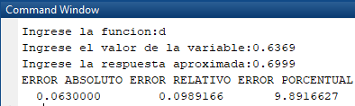**Ventana de comandos**

* **Errores en el área del árbol**

Aumento del área según el problema: 9.999

Aumento del área hallado: 10.3193

**Script para hallar error absoluto, relativo y porcentual en matlab**

clc

clear

f=input('Ingrese la funcion:','s');

x0=input('Ingrese el valor de la variable:');

xr=input('Ingrese la respuesta aproximada:');

xra=0;

a=x0;

fx0=eval(f);

errora=fx0-xr;

if errora<0

errora=errora*-1;

end

errorr=errora/fx0;

errorp=errorr*100;

disp('ERROR ABSOLUTO ERROR RELATIVO ERROR PORCENTUAL')

fprintf('%11.7f \t %11.7f \t %11.7f \n',errora,errorr,errorp);

**Ventana de comandos**

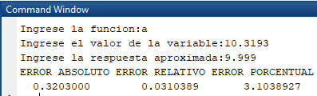

**Ejercicio 9**

Tenemos un campo de golf compuesto por 4 banderas en cada extremo y estos forman un área cuadrangular al intentar unirlos ya que las separa la misma distancia entre cada bandera con valor de 40 m, por ende, identifique que tipos de errores se puede presentar al hallar el area con un valor único de 1601.00001.

Distancia entre cada bandera: 40 m

Área del campo: A=(lado)^2

Hallando el área: A = (40) ^2=1600m2

El área propuesta = 1601.00001

Identificando los tipos de errores:

**Error de Discretización:** son aquellos que resultan al usar un esquema de

aproximación en lugar de un procedimiento matemático exacto.

**Error por Corte:** consiste en retener los k primeros términos e ignorar los términos

restantes de la representación decimal completa.

Si recortamos el valor propuesto a solo 3 cifras decimales 1601.0000 seguirá siendo aproximado al valor real.

**Error de Redondeo:** es el valor más cercano al valor verdadero.

El valor de 1601 al estar muy próximo a 1600 es muy común cometer el error de redondeo.

**Solución**

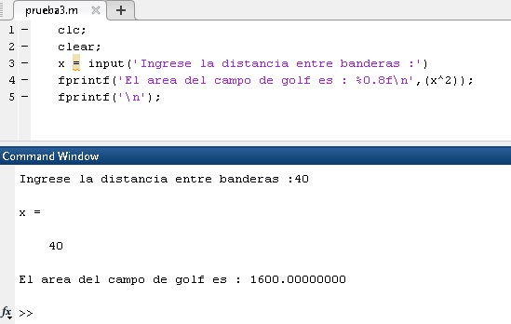

**Ejercicio 10**

Calcular los tres tipos de errores del menor perímetro posible de un terreno rectangular cuya área es de 64 kilómetros cuadrados, si este es único y mide 63,998.

Del problema calculamos que para hallar la menor área:

Derivando P en función de y e igualando a 0:

Por tanto debe formarse un cuadrado para tener el área máxima  y será también el menor perímetro por ser los lados iguales

8 cm

8 cm

**Script para hallar error absoluto, relativo y porcentual en matlab**

clear, clc

f=input('Ingrese la funcion: ','s');

x0=input('Ingrese el valor de la variable: ');

xr=input('Respuesta aproximada: ');

rta=0;

x=x0;

fx0=eval(f);

errora=fx0-xr;

if errora<0

errora=errora*-1;

end

errorr=errora/fx0;

errorp=errorr*100;

disp('error absoluto error relativo error porcentual')

fprintf('%11.7f\t%11.7f\t%11.7f\n',errora,errorr,errorp);